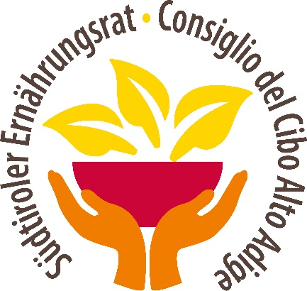

PRESSEMITTEILUNG 09.02.2021

Für eine gesunde Ernährung
und einen gesunden Planeten
Internationaler Tag der Hülsenfrüchte am 10. Februar

Linsen, Bohnen und Erbsen sind ein vielversprechendes „Rezept“ für eine zukunftsfähige Ernährung. Darauf machen die Vereinten Nationen mit dem jährlichen Internationalen Tag der Hülsenfrüchte aufmerksam. Der Südtiroler Ernährungsrat setzt sich dafür ein, dass Hülsenfrüchte in Südtirol öfter auf den Tisch kommen.

Ob indisches Dal, orientalisches Hummus oder mexikanisches Chili con Carne: Hülsenfrüchte sind in vielen Teilen der Welt als Grundnahrungsmittel bedeutsam. Hierzulande sind sie leider beinahe in Vergessenheit geraten. Dabei sind Linsen, Bohnenkerne und Kichererbsen, aus der Familie der Schmetterlingsblütler, wahre Superfoods! „Die kleinen getrockneten Samen sind reich an pflanzlichem Eiweiß und Ballaststoffen und sind darüber hinaus gute Lieferanten für Eisen, Kalium und Folsäure (aus der Gruppe der B-Vitamine)“, weiß Silke Raffeiner, Sprecherin des Südtiroler Ernährungsrates. Sie enthalten nur wenig Fett und sind von Natur aus cholesterinfrei, was dazu beiträgt, das Risiko für Herz-Kreislauf-Erkrankungen zu senken. Ihr niedriger glykämischer Index macht sie auch für Menschen mit Diabetes, ihre Glutenfreiheit auch für Menschen mit Zöliakie geeignet. Die getrockneten Samen können lange Zeit aufbewahrt werden, ohne zu verderben. Nicht zuletzt sind sie als Futtermittel in der Tierhaltung von zentraler Bedeutung.

Doch damit nicht genug. Der Anbau von Hülsenfrüchten bietet auch für Umwelt und Klima zahlreiche Vorteile. Eine ganz besondere Bedeutung erlangen die auch Leguminosen genannten Pflanzen aufgrund ihrer Fähigkeit, Luftstickstoff durch die Symbiose mit Knöllchenbakterien in ihren Wurzeln zu binden. Dadurch liefern sie auch ohne Stickstoffdüngung Erträge und spielen eine wichtige Rolle in einer vielfältigen Fruchtfolge. Durch den Anbau von Leguminosen können Düngemittel eingespart und die Durchwurzelung der Böden verbessert werden. „Damit verbessern Leguminosen die Bodengesundheit und Bodenfruchtbarkeit und schützen den Boden vor Erosion“, fasst Christian Fischer, Sprecher des Südtiroler Ernährungsrates, zusammen.
Der Anbau und Konsum von Hülsenfrüchten ist ein wichtiger Baustein zur Verwirklichung der globalen Ziele für nachhaltige Entwicklung (Sustainable Development Goals – SDGs) der Vereinten Nationen, kann er doch weltweit dazu beitragen, Armut und Fehlernährung zu lindern, die menschliche Gesundheit und die Ernährungssicherheit zu verbessern, die Bodenfruchtbarkeit zu fördern und die Umwelt zu schützen. Würden Hülsenfrüchte öfter an Stelle von Fleisch gegessen, so könnte das entscheidend zum Klimaschutz beitragen.

Länder wie Deutschland und Österreich haben eine nationale Eiweißpflanzenstrategie entwickelt, um den Anbau von heimischen, gentechnisch nicht veränderten Leguminosen zu fördern und dadurch die Landwirtschaft nachhaltiger zu machen und regionale Wertschöpfungsketten zu stärken.
Um den Konsum von Hülsenfrüchten in Südtirol zu erhöhen, hat der Südtiroler Ernährungsrat 2019 einen Rezeptwettbewerb zum Südtiroler Hülsenfrüchtegericht des Jahres durchgeführt. Aus den Einsendungen wurde monatlich das Rezept des Monats und aus diesen wiederum das Südtiroler Hülsenfrüchtegericht des Jahres gewählt. Das Siegerrezept (Zucchini-Linsen-Lasagne) sowie einige weitere Rezepte sind auf YouTube als Koch-Videos verfügbar: https://www.youtube.com/channel/UC8tU-bLm2FizWHqhvuG7tdQ

>>> Link für vertiefende Informationen zum Internationalen Tag der Hülsenfrüchte (in englischer Sprache): http://www.fao.org/world-pulses-day/en/

Kontakte für Interviews:
Sprecher und Sprecherin des Südtiroler Ernährungsrates:
Christian Fischer, Tel. 0471 017 170
Silke Raffeiner, Tel. 340 46 11 432
http://www.ernaehrungsratsuedtirol.wordpress.com/

